

JANEIRO – FÉRIAS
PROJETO: ‘BRINCADEIRAS DE VERÃO.’

TURMA:BABY 1 E BABY 2 | TITULAR:ROSEMARI KORSACK FIEL | AUXILIAR:
PREVISÃO: 05/01 A 30/01

JUSTIFICATIVA:
O PERÍODO DE FÉRIAS É ANSIOSAMENTE ESPERADO PELAS CRIANÇAS E TAMBÉM PELAS FAMÍLIAS. O AFASTAMENTO, MESMO QUE MOMENTANEO, DAS “OBRIGACÕES” COTIDIANAS (TRABALHO E ESTUDO) SE APRESENTA COMO A POSSIBILIDADE DE VIVENCIAR DIFERENTES EXPERIÊNCIAS E DIVERSAS ATIVIDADES QUE PROPORCIONAM SATISFACÃO PESSOAL. MAIS DO QUE UM MOMENTO DE LAZER (TEMPO LIVRE + ATIVIDADES LIVRES), AS FÉRIAS REPRESENTAM UM MOMENTO DE RECUPERAÇÃO DAS ENERGIAS PARA RETOMADA DE MAIS UM ANO DE TRABALHO E ESTUDO. É TAMBÉM UM IMPORTANTE MOMENTO DE CONVÍVIO FAMILIAR MAIS INTENSO. AS CRIANÇAS ESPERAM POR SUAS FÉRIAS E TODAS AS NOVIDADES E PRAZERES QUE LHES
PROPORCIONARÃO. É INDICUTÍVEL A IMPORTÂNCIA DESTA PARADA NO RITMO CORRIDO DO ANO E DA CONVIVÊNCIA QUE ELA PROPORCINA A FAMÍLIA; BEM COMO A IMPORTÂNCIA DO DESCANSO PARA SAUDE FÍSICA E MENTAL DO INDIVIDUO.

A ESCOLA PODE, ATRAVÉS DESTE TEMA, PROPORCIONAR DIFERENTES TROCAS DE CONHECIMENTOS ENTRE AS CRIANÇAS SOBRE SUAS EXPERIÊNCIAS NA PRAIA, NO CAMPO E NA CIDADE NESTES PERIODO TÃO ESPERADO. É POSSÍVEL, AINDA DENTRO DESTE CONTEXTO, AMPLIAR O CONTATO COM A TERRA, PLANTAS, AREIA E A ÁGUA POR MEIO DE DIFERENTES ATIVIDADES DE MANUSEIO DE CADA UM DESTES ELEMENTOS.

INTENSIFICAR BRINCADEIRAS COM BOLAS, CORDAS E BAMBOLES, RESGATANDO BRINCADEIRAS ANTIGAS E CANTIGAS DE RODA, ALÉM DA DIVERSÃO, PROOPORCIONA O CONTATO COM DIFERENTES CULTURAS, ATRAVÉS DAS GERAÇÕES.

OBJETIVOS ESPECÍFICOS:
- INTENSIFICAR A RELAÇÃO DA CRIANÇA COM O BRINCAR COMO FORMA PRAZEROSA DE APRENDIZADO E DESCOBERTA DE SI, DO OUTRO E DO MUNDO QUE A CERCA
- COMPREENDER A NECESSIDADE DESTA PAUSA (FÉRIAS) PARA SAÚDE FÍSICA, MENTAL E EMOCIONAL DE TODOS, CRIANDO HÁBITOS DE RELAXAMENTO, DE COMPROMISSO COM O SEU BEM ESTAR, DE EQUILIBRIO ENTRE TAREFAS A CUMPRIR E DESCANSO
- VALORIZAR OS MOMENTOS DE LAZER E DESCONTRAÇÃO.
- RECONHECER NAS FÉRIAS UM MOMENTO DE UNIÃO FAMILIAR E DE CONFRATERNIZAÇÃO COM AMIGOS.
- PROPORCIONAR EXPERIÊNCIAS DIVERTIDAS COM O ELEMENTOS DA NATUREZA: ÁGUA, TERRA, AREIA, FOLHAS, ETC.
- CONHECER, ATRAVÉS DA TROCA DE EXPERIÊNCIAS DE CADA CRIANÇA, DIVERSAS OPÇÕES DE LAZER NO PERÍODO DE FÉRIAS.
- IDENTIFICAR CARACTERÍSTICAS GEOGRÁFICAS E TURÍSTICAS DA PRAIA, DO CAMPO E DA CIDADE, IDENTIFICANDO SEMELHANÇAS E DIFERENÇAS, A PARTIR DE RELATOS DO GRUPO
- EXPLORAR ATRAVÉS DE BRINCADEIRAS LIVRES A BOLA, A CORDA, BAMBOLÊS, ELÁSTICO, ETC
- VIVENCIAR BRINCADEIRAS ANTIGAS, RESGATANDO VALORES E OPORTUNIZANDO O CONTATO ENTRE AS GERAÇÕES (PAIS E AVÓS)

ABORDAGENS:
- IMPORTÂNCIA DO LAZER E DO DESCANSO
- HÁBITOS COMPROMETIDOS COM O BEM ESTAR
- CONVIVIO DIVERTIDO EM FAMILIA E COM AMIGOS
- A ÁGUA, A TERRA E O VERDE
- FÉRIAS NA PRAIA, NO CAMPO E NA CIDADE
- BRINCADEIRAS COM AREIA, TERRA E ÁGUA

GRADE DE ATIVIDADES

-SEMANA 1- ÁGUA

-SEMANA 2- GELO E CORES

-SEMANA 3-MÚSICA E ÁGUA

-SEMANA 4- ESPUMA E VERÃO

PRIMEIRA SEMANA – 05/01 A 09/01- ÁGUA
SEGUNDA-05/01 | TERÇA-06/01 | QUARTA-07/01 | QUINTA-08/01 | SEXTA-09/01
BACIA SENSORIAL | BANHO DAS BONECAS | CHUVA COM ÁGUA | PINTURA COM ÁGUA | ENCHER E ESVAZIAR POTES.
Brincadeira com água e objetos em bacias.  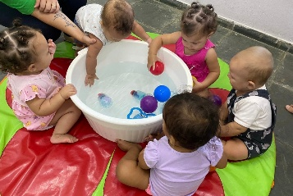 | Objetivo: estimular a exploração sensorial  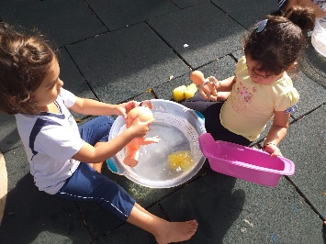 |   No pátio, brincaram com regadores e garrafas pet com furinhos. | Atividades com pinceis, rolinhos ou esponja.  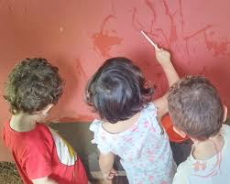 | Objetivo: coordenação motora.  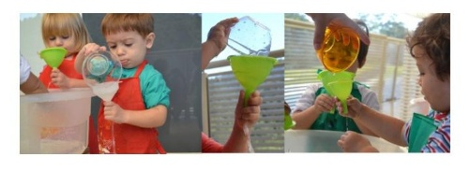

SEGUNDA SEMANA – 12/01 A 16/01-GELO E CORES
SEGUNDA-12/01 | TERÇA-13/01 | QUARTA-14/01 | QUINTA-15/01 | SEXTA-16/01
GELO COLORIDO | GARRAFAS SENSORIAIS | PESCA GELADA | BACIAS COM ÁGUA | TÚNEL REFRESCANTE
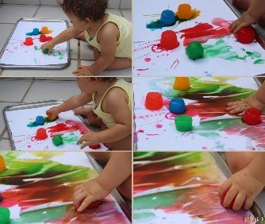  Cubos de gelo e corantes alimentícios. | 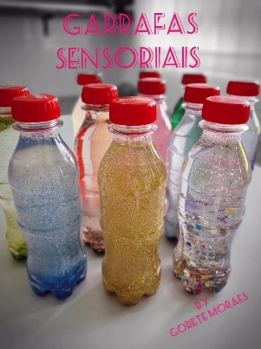 | Objetivo: Estimular a exploração sensorial (sensação de frio e tato).  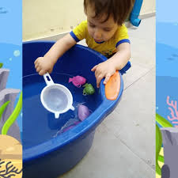 | 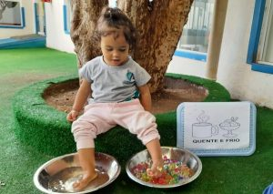  Objetivo: Explorando diferentes sensações térmicas. | Objetivo: Proporcionar bem-estar e diversão.  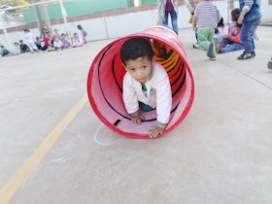
TERCEIRA SEMANA – 19/10 a 23/01- MÚSICA E ÁGUA.
SEGUNDA-19/01 | TERÇA-20/01 | QUARTA-21/01 | QUINTA-22/01 | SEXTA-23/01
DANÇA DO BURRIFADOR | CANÇÕES E BOLHAS | ESPELHO MOLHADO | CHUVAS COM ESPONJAS. | BRINCADEIRAS MOLHADAS
Objetivo: Exploração da água de forma suave.  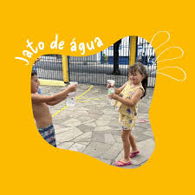 | 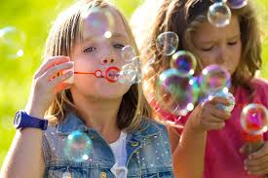 | 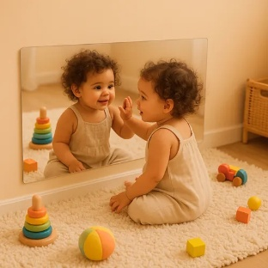  Objetivo: Explorar sensações táteis. | Objetivo: Desenvolver coordenação motora (apertar e soltar).  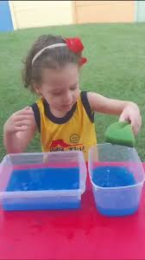 | 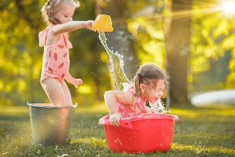

QUARTA SEMANA – 26/01 A 30/01-ESPUMA E VERÃO
SEGUNDA-26/01 | TERÇA-27/01 | QUARTA-28/01 | QUINTA-29/01 | SEXTA-30/01
DIA DA ESPUMA | BOLHAS GIGANTES | PANELINHA COM FLORES | LAVA-RÁPIDO | FESTA DE VERÃO
Objetivo: Explorar diferentes texturas e sensações.  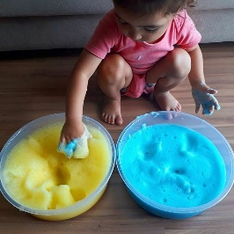 | Objetivo: Equilíbrio e coordenação motora.  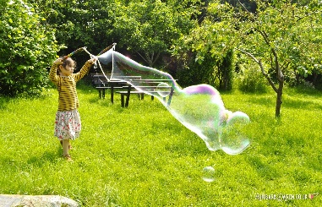 | Objetivo: Incentivar a imaginação e o faz de conta | Objetivo: Explorar água e espuma, desenvolvendo coordenação motora.  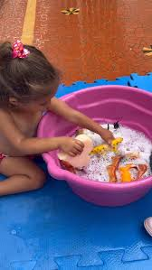 | Brincadeira Livre.  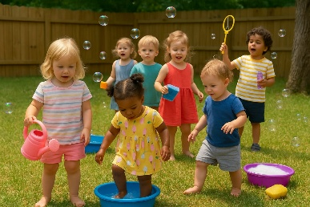

CRONOGRAMA DE ATIVIDADES

DATA | DIA DA SEMANA | COMPROMISSO
MÊS 01 | TODA SEMANA | ENVIAR ROUPAS DE BANHO, TOALHA, PROTETOR SOLAR, BONES
21/01 | QUARTA-FEIRA | ENVIAR BORRIFADOR
22/01 | QUINTA-FEIRA | ENVIAR ESPONJA GRANDE MACIA

